图书管理系统需求规格说明书
姓名 | ： | 谷雨萌
学号 | ： | 2023214400
专业 | ： | 软件工程
年级 | ： | 2023

1. 引言

1.1 编写目的
本需求规格说明书旨在明确“图书信息管理系统”的功能需求、性能需求及运行环境。通过本文档，开发团队将准确理解客户（图书馆管理人员及读者）的需求，确保软件开发方向正确。预期读者包括项目管理人员、开发人员、测试人员以及最终用户代表。

1.2 项目背景
随着图书馆藏书量及读者数量的增加，传统的人工管理方式已无法满足高效、准确的管理需求。为了提高图书借阅、归还及查询的效率，减少人工错误，特开发此图书信息管理系统。

1.3 定义
- 图书状态：指图书当前的流通情况，包括“在馆”、“借出”、“下架”等。
- ISBN：国际标准书号，用于唯一标识一本书。
- E-R图：实体-关系图，用于描述数据之间的逻辑关系。

2. 任务概述

2.1 目标
开发一个基于计算机网络的图书信息管理系统，实现对图书、读者、借阅记录的数字化管理。系统需具备高可靠性、易用性及安全性，能够替代传统手工台账，实现数据的快速录入、查询、修改和统计。

2.2 用户特点
- 图书管理员：具备基本的计算机操作能力，主要负责图书录入、借还书操作及数据维护。
- 读者用户：具备基本的计算机操作能力，主要进行图书查询及个人信息查看。
- 系统维护员：具备较高的计算机技术水平，负责用户权限分配及系统数据备份。

2.3 假定和约束
- 开发期限：2026年4月9日前完成需求分析及初步设计。
- 经费限制：无
- 运行环境：Windows操作系统及浏览器环境。
- 法律约束：系统需遵守国家关于软件著作权及数据安全的相关法律法规。

3. 需求规定

3.1 对功能的规定

3.1.1 系统总体功能结构
本系统主要包含以下五大功能模块：
- 图书信息管理模块
- 读者信息管理模块
- 借阅与归还管理模块
- 查询与统计模块
- 系统管理模块

3.1.2 功能详细描述

(1) 图书信息管理
- 功能描述：实现对图书馆藏书信息的全生命周期管理。
- 输入：图书信息（书名、作者、ISBN、出版社、出版日期、价格、分类号、入库数量等）。
- 处理：系统校验ISBN唯一性，自动生成图书编号及初始状态（在馆）。
- 输出：图书信息列表、操作成功/失败提示。
- 子功能：
- a. 图书信息录入：批量或单本录入新书。
- b. 图书信息修改/删除：更新图书信息或标记为报废。
- c. 图书分类管理：支持按学科、类别、书架位置进行层级分类管理。
- d. 图书状态管理：实时更新图书状态（在馆、借出、预约中）。

(2) 读者信息管理
- 功能描述：管理图书馆读者的基本档案及借阅资格。
- 输入：读者信息（姓名、性别、证件号、联系方式、办证日期等）。
- 处理：系统校验证件号唯一性，生成读者借阅证号。
- 输出：读者信息档案、借阅历史记录。
- 子功能：
- a. 读者信息登记：新增读者账户。
- b. 读者信息修改/查询：更新联系方式或查询档案。
- c. 读者注销：办理退证手续，清除借阅记录。
- d. 借阅历史：查询读者过往的借阅详情。

(3) 借阅与归还管理
- 功能描述：处理图书的流通业务。
- 输入：读者证号、图书编号。
- 处理：
- 借阅：校验读者状态（是否欠费、是否超限），校验图书状态（是否在馆），生成借阅记录并更新状态。
- 归还：更新图书状态为“在馆”，记录归还日期，计算超期罚款（如有）。
- 输出：借阅成功单据、归还清单、罚款通知单。

(4) 查询与统计
- 功能描述：提供多维度的数据检索与分析。
- 功能点：
- a. 图书综合查询：支持按书名、作者、ISBN、分类等条件模糊查询。
- b. 借阅记录查询：查询特定时间段内的借阅流水。
- c. 统计报表：统计日/月借阅量、热门图书排行、库存盘点报表。

(5) 系统管理
- 功能描述：保障系统的安全与稳定运行。
- 功能点：
- a. 用户权限管理：区分管理员、操作员、读者等角色，分配不同操作权限。
- b. 密码修改：用户自主修改登录密码。
- c. 账号管理：管理员对操作员账号进行增删改查。
- d. 数据备份与恢复：定期备份数据库，防止数据丢失。

3.1.3 数据流图（DFD）说明
- 顶层数据流：外部实体（管理员、读者）与系统之间进行数据交互。
- 一级细化：将系统分解为“图书管理”、“读者管理”、“流通管理”三个主要处理过程，数据存储包括“图书信息库”、“读者信息库”、“借阅记录库”。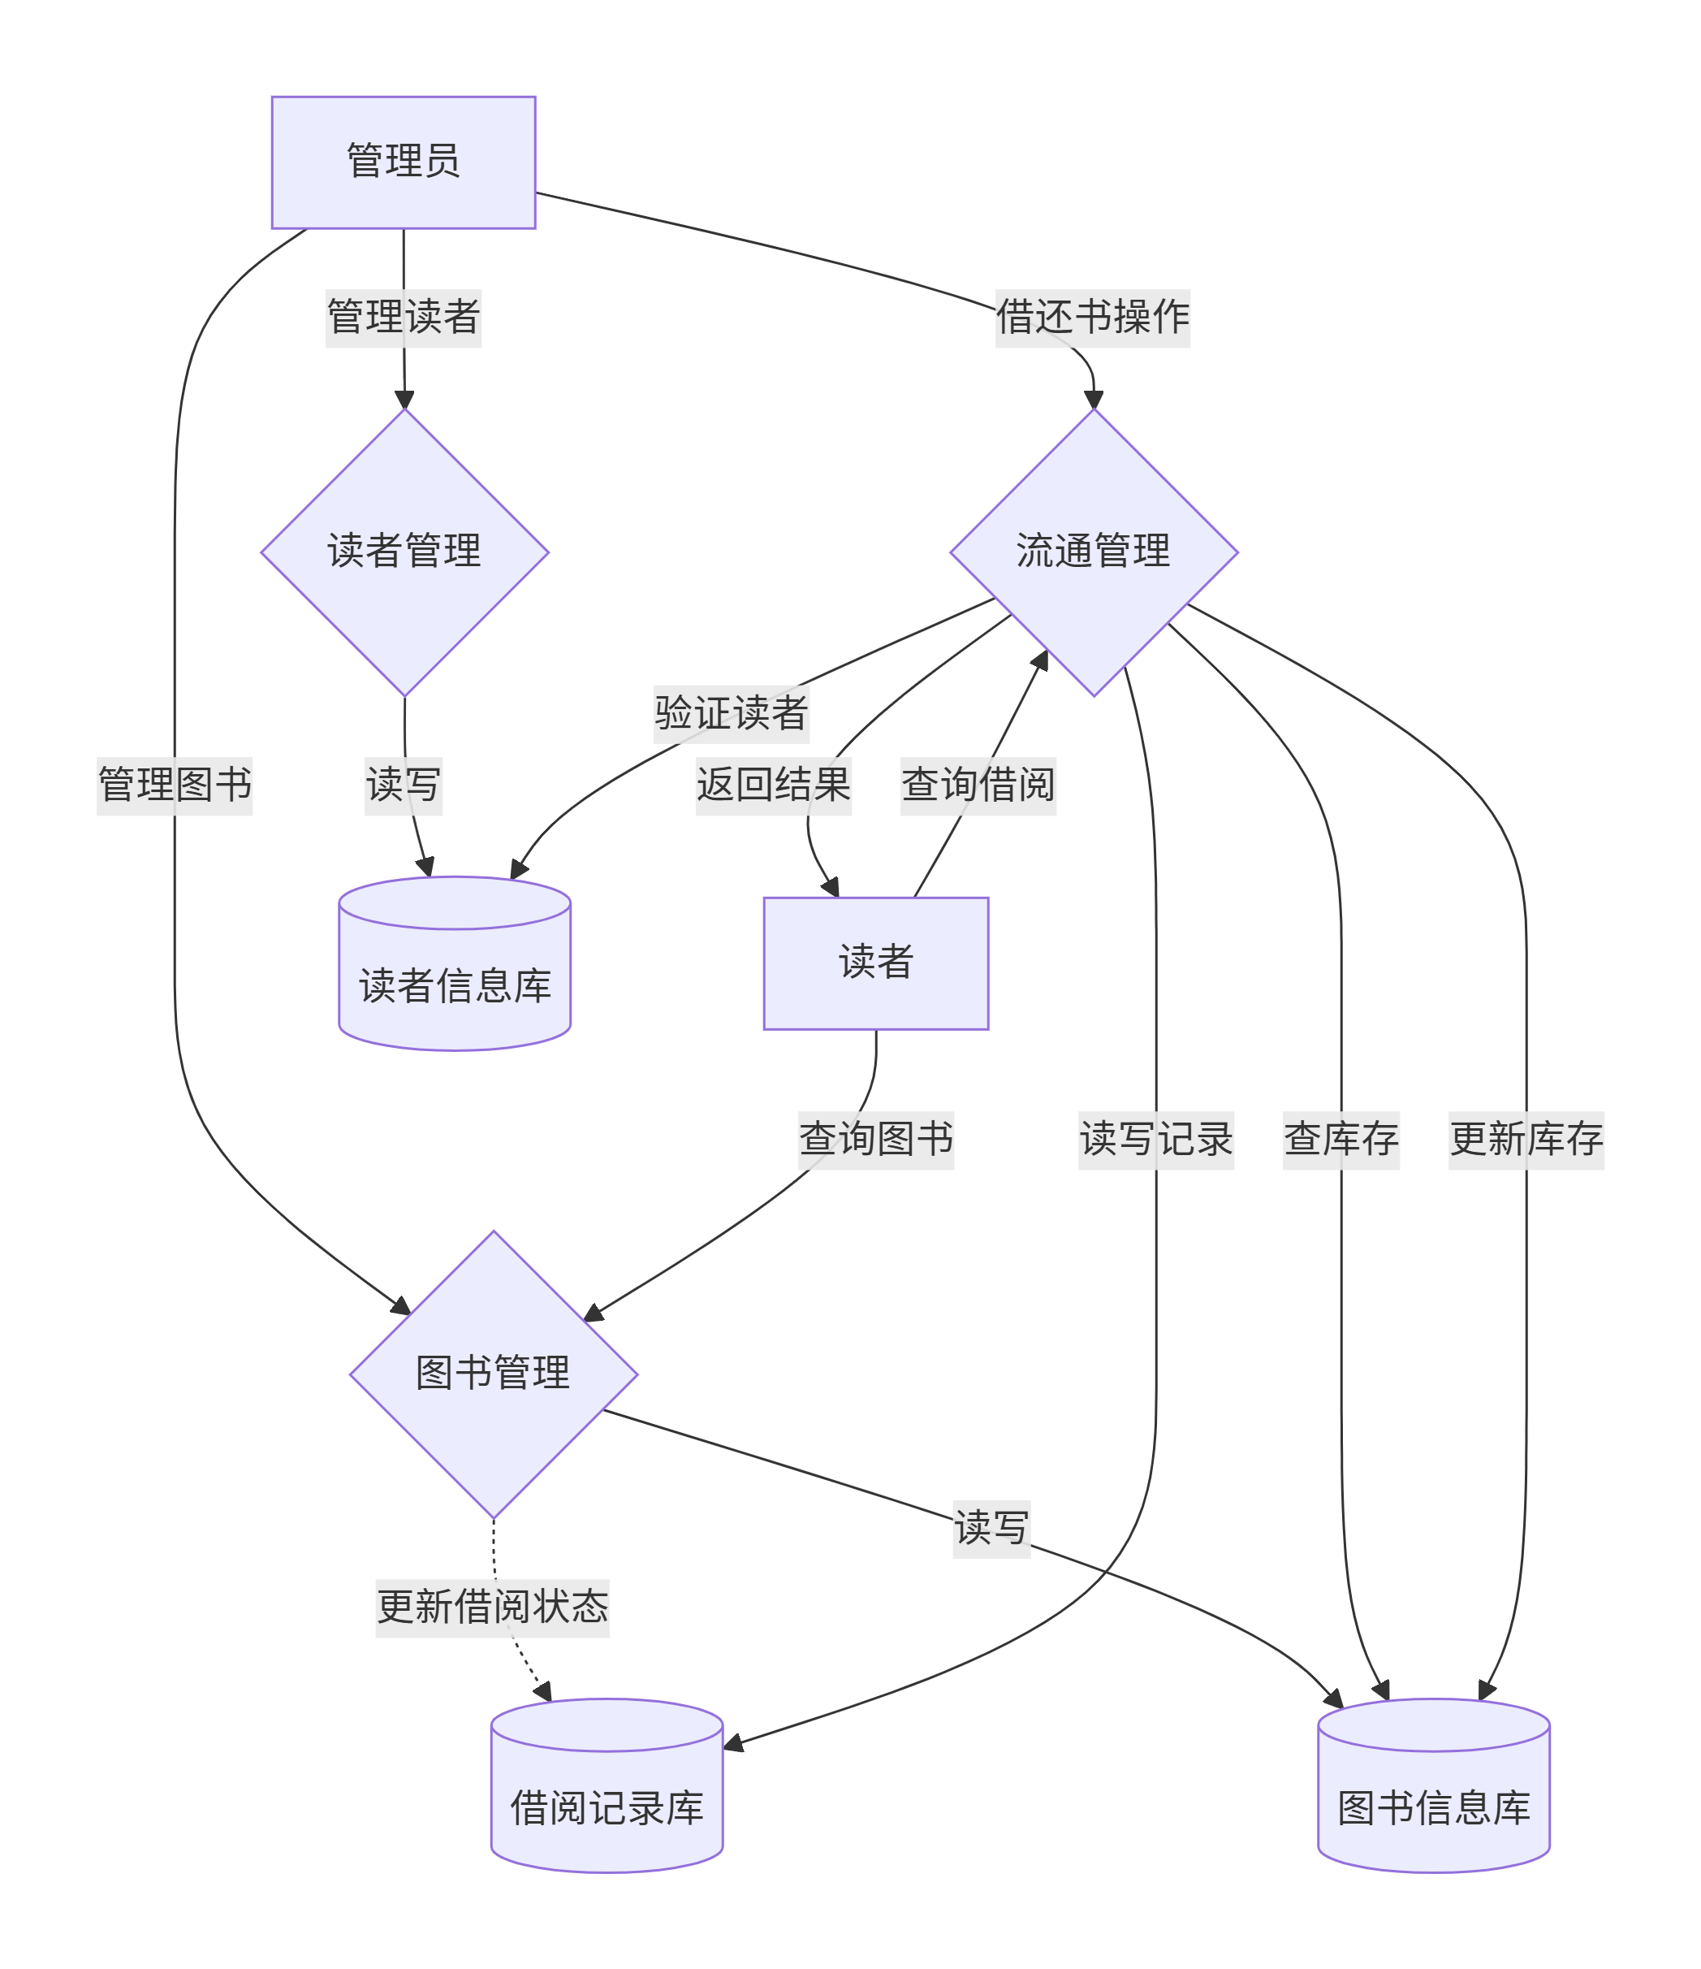

3.1.4 E-R图说明
- 实体：图书（Book）、读者（Reader）、管理员（Admin）、借阅记录（BorrowRecord）。
- 关系：
- 读者与借阅记录：一对多（一个读者可有多条借阅记录）。
- 图书与借阅记录：一对多（一本书可被多次借阅）。
- 管理员与图书/读者：多对多（管理员负责管理图书和读者）。
- 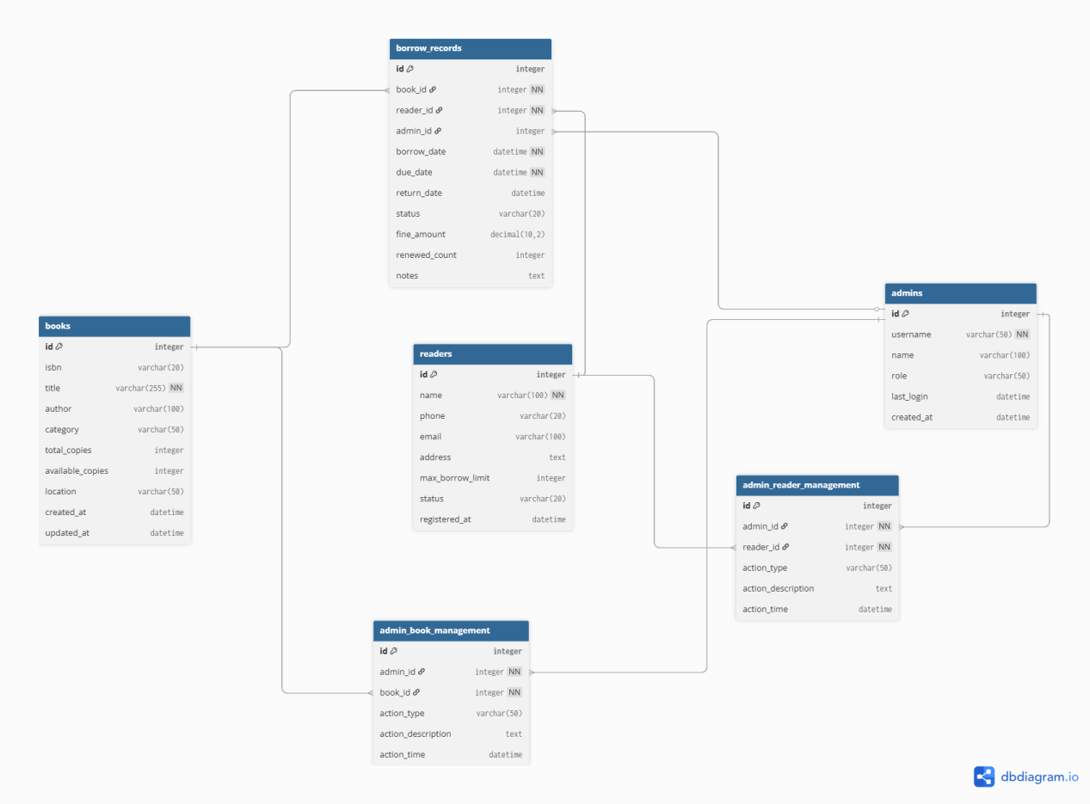

3.2 对性能的规定

3.2.1 精度要求
- 输入数据：读者证件号、ISBN号必须严格校验格式，确保唯一性。
- 输出数据：统计报表中的数值精确到小数点后两位（如罚款金额）。
- 传输精度：网络传输过程中数据不得丢失或乱码。

3.2.2 时间特性要求
- 响应时间：在正常网络环境下，简单查询操作响应时间不超过2秒；复杂统计报表生成时间不超过5秒。
- 更新处理时间：借阅/归还操作处理时间不超过1秒。

3.2.3 灵活性
- 系统应支持未来增加新的图书分类标准。
- 系统应支持运行环境从Windows迁移到Linux服务器。
- 系统应支持数据库从MySQL迁移到Oracle（需通过配置文件调整）。

3.2.4 故障处理要求
- 若系统在借阅过程中断电，重启后应能恢复到一致状态，不得出现“幽灵借阅”或数据丢失。
- 当数据库连接失败时，系统应给出明确的错误提示，并记录日志。

3.2.5 其他要求
- 安全性：用户密码需加密存储（如MD5或SHA），关键操作需记录操作日志。
- 可维护性：代码结构清晰，注释完整，便于后续功能扩展。
- 可靠性：系统应保证7*24小时稳定运行，年故障时间不超过1小时。

4. 运行环境规定

4.1 设备
- 处理器：Intel Core i3 或同等性能以上处理器。
- 内存容量：4GB及以上（推荐8GB）。
- 硬盘空间：至少500MB可用空间用于安装软件，数据库存储空间视图书数量而定。
- 输入输出设备：标准键盘、鼠标、显示器（分辨率1024x768以上）。

4.2 支持软件
- 操作系统：Windows 7/10/11
- 数据库管理系统：MySQL 5.7 或以上版本，或 SQL Server 2012。
- 开发/运行环境：JDK 1.8（若为Java开发）或 .NET Framework 4.0（若为C#开发）。
- 浏览器：Chrome, Firefox, Edge (若为Web系统)。

4.3 接口
- 数据库接口：通过JDBC或ODBC连接数据库。
- 硬件接口：支持条形码扫描枪读取ISBN号。
- 软件接口：暂无外部第三方软件接口要求。

4.4 控制
- 系统启动：通过操作系统桌面快捷方式或服务启动。
- 操作控制：通过鼠标点击菜单、按钮及键盘输入进行交互。
- 信号来源：用户输入及系统内部定时任务（如自动计算超期）。

